106年度臺南市食品安全衛生管理體系計畫
食品安全衛生管理宣導說明會議程表
- 主辦單位：南臺科技大學食安中心
- 指導單位：臺南市政府衛生局
- 議程表
- 106年12月06日，官田農會(臺南市官田區隆田里文化街25號)(200人)
時間 | 議題內容 | 負責單位
13:00-13:30 | 報到 | 南臺科技大學
13:30-14:20 | 食安政令宣導-食品標示法規說明 | 臺南市政府衛生局
14:20-15:10 | 食品安全管理作業-追溯追蹤及強制檢驗 | 臺南市政府衛生局
15:10-16:00 | 食安輔導計畫之GHP說明 | 南臺科技大學
散 會

※會場不提供水杯，請與會者自行攜帶環保杯
※因座位有限，如欲參加者，請確實報名以利座位安排及會議資料

四、報名方式：
- 網路報名：https://foodsafety.stust.edu.tw/
- 傳真報名：06-2436345
- E-mail：epc@stust.edu.tw
※出席人員可核發衛管人員研習時數3小時。
※不需要衛管人員研習時數者可不填身分證字號、出生年月日、通訊地址。
※需要衛管人員時數者，請詳填服務單位、身分證字號、性別、連絡電話、出生年月日、通訊地址。
※註1：已有衛管人員時數卡者，請帶時數卡至現場。
※註2：新辦衛管人員時數卡者，請帶2吋照片一張。
----------------------------------------------------------------
  - 聯絡人:南臺科技大學 食安中心 劉庭秀小姐06-2533131#1902
單位名稱
出席代表姓名 |  | 性別
聯絡電話 |  | 手機
E-Mail
身分證字號 |  | 出生年月日
通訊地址
※表格不足者，請自行列印。
報名場次(請勾選參加場次)
106年12月06日下午場，官田農會(臺南市官田區隆田里文化街23號之2 3樓)

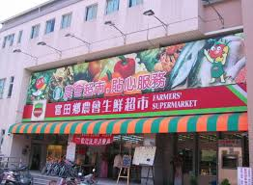
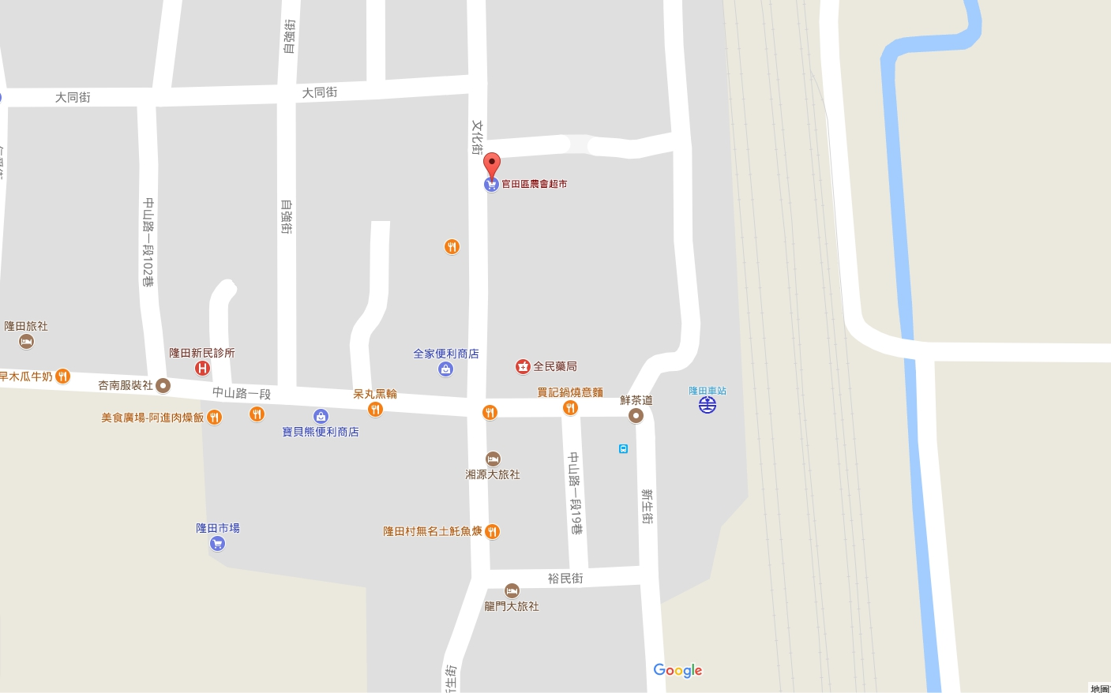
官田農會(臺南市官田區隆田里文化街23號之2 3樓)
如何到官田農會
官田農會地址：臺南市官田區隆田里文化街23號之2 3樓
電話：06-5791221
搭乘火車
隆田火車站：中山路一段右轉文化街右轉直行130公尺即可到官田農會
行駛高速公路
永康交流道：朝台84線前進 (麻豆/台84線 號誌) →於官田系統出口下交流道→於勝利路縣道向左轉→於文化街向左轉→官田農會

